Лабораторная работа № 4

Работа с бизнес-процессами

Цель работы: освоение работы с бизнес-процессами, создание бизнес-процесса, выполнение контрольных точек, контроль состояния выполнения.

Оглавление

Настройка бизнес-процесса 1
Выполнение бизнес-процесса 2
Задание 4
Состав отчета 4

Настройка бизнес-процесса

Основная задача создания и использования бизнес-процессов в работе состоит в четком определении последовательности выполнения действий при выполнении той или иной операции.

Алгоритм бизнес-процесса настраивается на этапе конфигурирования системы и не может быть изменен пользователем.

В типовой конфигурации присутствует три первоначальных бизнес-процесса. В рамках выполнения лабораторной работы будет использоваться бизнес процесс «Согласование заказа покупателя».

Для работы с бизнес-процессами необходимо создать новый элемент справочника «Настройки бизнес-процессов» (Справочники-Предприятие-Настройки бизнес-процессов).

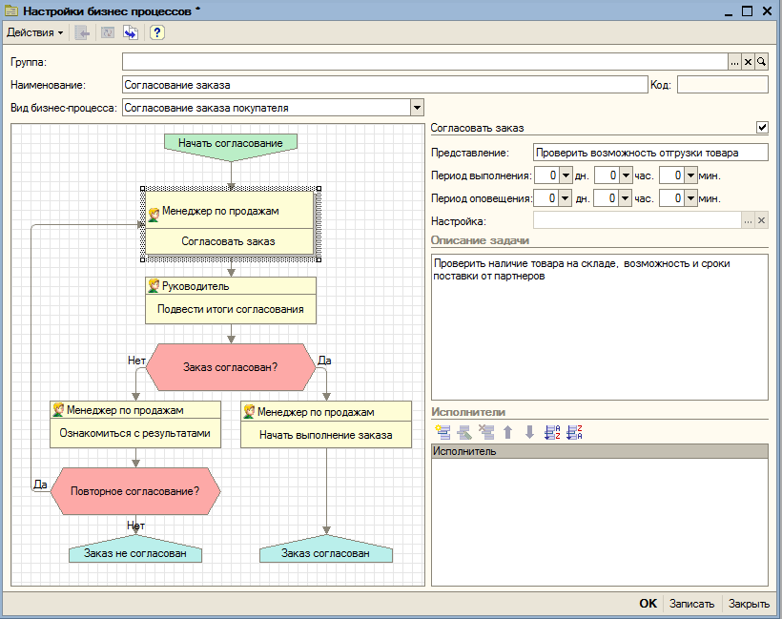

Для каждой точки маршрута бизнес-процесса (указаны желтым цветом в прямоугольниках) пользователем настраиваются сроки исполнения этапа, ответственные лица. Если указано несколько ответственных лиц – это означает, что этап должны выполнить все указанные лица.

Возможно создание нескольких настроек для одного бизнес-процесса.

После того, как бизнес-процесс настроен – можно приступать к его выполнению.

Выполнение бизнес-процесса

Для открытия интерфейса с содержанием существующих настроек бизнес процессов нужно выполнить команды «Операции» - «Бизнес-процессы», как показано на рисунке.
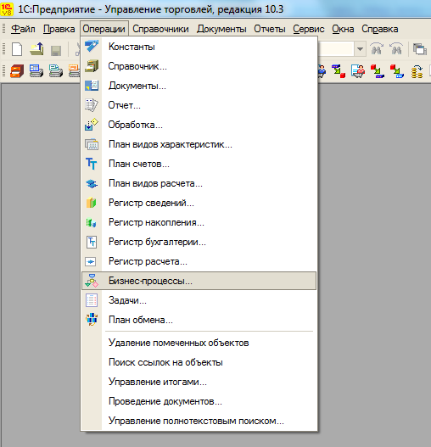

В появившемся окне выберите нужный бизнес-процесс, в рамках выполнения рабораторной работы – «Согласование заказа покупателя».
Откроется окно со списком бизнес-процессов данного типа, которые выполнялись в системе ранее и/или выполняются в настоящее время.

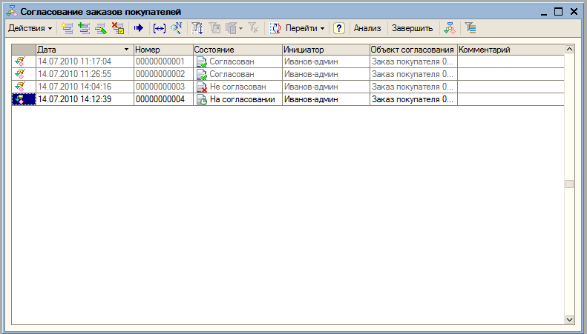

При добавлении нового элемента открывается окно заполнения параметров выполнения.

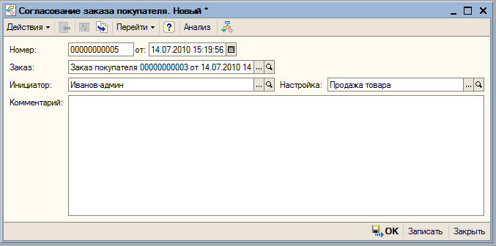

При нажатии на кнопку «ОК» бизнес-процесс автоматически запускается на выполнение.

Для просмотра задач, выполенных и выполняющихся по данному бизнес-процессу, можно воспользоваться кнопкой «Перейти» и выбрать «Задачи».
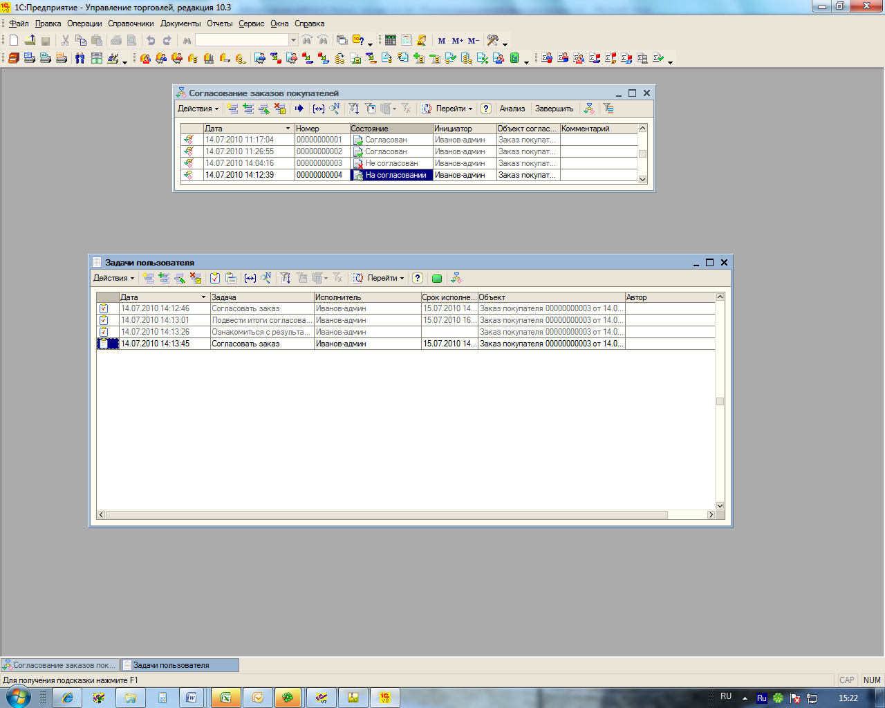

В окне отображается список задач, а также стадия выполнения каждой задачи.

Для просмотра текущего состояния выполнения можно воспользоваться кнопкой , при нажатии на которую открывается графическая схема бизнес-процесса с изображением выполненных точек маршрута, а также текущей точки.

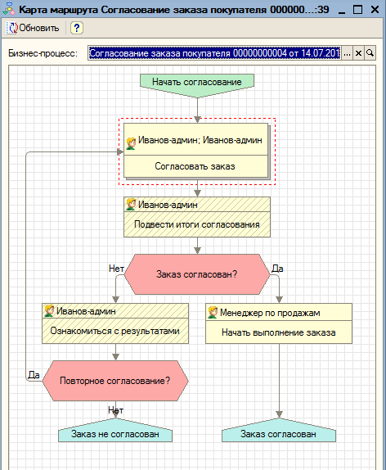

Выполнение очередной точки маршрута по бизнес-процессу осуществляется выполнением соответсвующей задачи. Для просмотра и выполнения задачи нужно открыть задачу
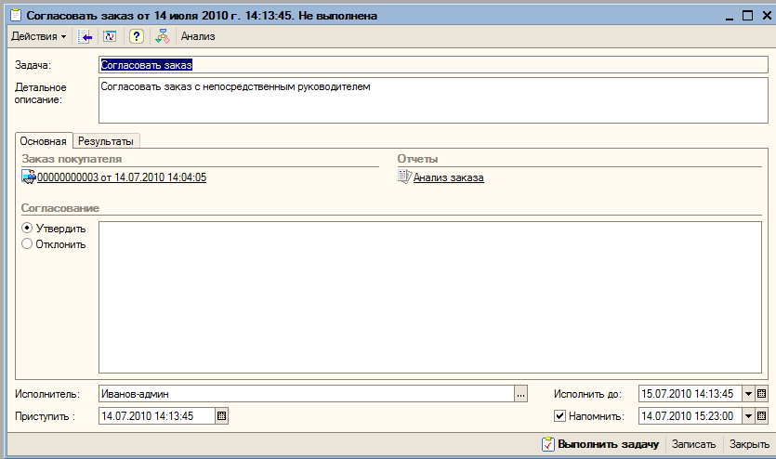

и произвести соотвествующие текущей ситуации действия.
Очередная по точке маршрута задача формируется системой автоматически, при выполнении текущей задачи.

Для контроля выполнения бизнес-процессов можно воспользоваться кнопкой «Анализ» на инструментальной панели формы «Согласование заказов покупателей».

Задание

- Сформировать две настройки бизнес-процессов типа «Согласование заказа покупателя». При этом одна настройка должна включать все точки маршрута, а вторая – иметь одну точку маршрута выключенной.
- Проделать все шаги на обеих настройках бизнес-маршрутов с задействованием всех возможных ветвлений алгоритма.
- В процессе выполнения лабораторной работы выводить отчеты о текущем состоянии выполнения бизнес-процессов.
- Подготовить отчет.

Состав отчета

- Титульный лист.
- Задание.
- Описание всех этапов выполнения лабораторной работы.
- Скрин-шоты с отражением всех этапов выполнения лабораторной работы.

Контрольные вопросы.

Где настраивается алгоритм формирования бизнес-процесса?
Что такое карта маршрута?
Как осуществляется контроль выполнения бизнес-процессов?
Что такое точка маршрута бизнес-процесса?
Как просмотреть выполненные и выполняющиеся задачи по конкретному бизнес-процессу?
Как отключить точку маршрута?
Создание и запуск на выполнение бизнес-процесса.
Что такое текущая точка маршрута?
Как задать исполнителей к заданной точке маршрута?

